
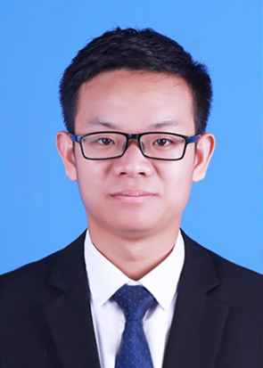
姓 名：李 永 辉 毕业学校：西安石油大学
性 别：男 专 业：计算机科学与技术

18700575796
yonghuilee.cn@gmail.com
Github: https://github.com/northwardtop

获 得 技 能
- 熟练掌握C/C++, 熟悉泛型编程, 熟悉Qt, 熟悉SQL语法, 了解Python, 熟悉常用数据结构
- 熟悉Linux操作系统, 熟悉Unix环境高级编程, 应用层开发
- 熟悉Linux字符设备驱动开发, 了解Linux 0.11内核进程管理, 内存管理, 文件系统
- 熟悉ARM Cortex A系列芯片, 了解Verilog HDL, FPGA LCD屏幕驱动开发
工 作 经 历
求职意向: 嵌入式Linux软件工程师
北京神州绿盟信息安全科技股份有限公司 RCM技术部 2019.5– 2019.9
Linux C研发工程师(实习) 项目: MHP
- 负责蜜罐Docker镜像研发, 以及攻击日志接入LAS平台, 两个蜜罐共支持28个伪服务,用于MHP服务欺骗(Python)
- 负责Sniffer网络嗅探程序研发, 使用原始套接字二层抓包, 用于MHP攻击流量检测(C语言)
- 负责x86架构 Linux进程代码注入, 系统调用HOOK, 用于MHP终端深度检测(C语言, x86_64汇编)

项 目 经 验
- 项目名称: Linux 高并发线程池服务器
- 项目地址:
- 描 述: 包含任务池, 线程池, 应用互斥锁进行互斥控制, 条件锁进行队列阻塞控制.
管理线分别在任务池取任务, 在线程池取线程, 放入执行队列处理任务, 处理完成销毁任务, 回收线程.
- 项目名称: 基于S5P6818的ADC字符设备驱动
- 项目地址: https://github.com/NorthWardTop/Linux-driver/tree/master/adc-drv
- 描 述: 实现ioctl系统调用, 使用通道0和通道1进行采样, 分频为1MHz频率. 寄存器物理地址映射到内核虚拟地址供程序读写寄存器, 用来读取ADC转换结果, 将结果值copy_to_user到用户空间.
校 园 经 历
西安石油大学易班学生工作站 技术开发部部长 2017.9– 至今
- 负责与指导老师项目接收和交付, 负责项目进度管理, 资源分配和项目运维
- 负责新生(20人)计算机入门和C语言教学
- 负责部门技术人员梯度和部门整体规划和发展, 负责技术部与其他部门的协同工作

- 2018年全国大学生数学建模竞赛省赛 二等奖
- 第十届蓝桥杯大赛软件类C/C++程序设计省赛 三等奖
- “互联网+”大赛<物联网编程语言 ”hur”>校赛主赛道 三等奖
获 奖 情 况

